„A versenyképes közszolgálat személyzeti utánpótlásának stratégiai támogatása”
KÖFOP-2.1.5-VEKOP-16-2016-00001

Dokumentum tartalma

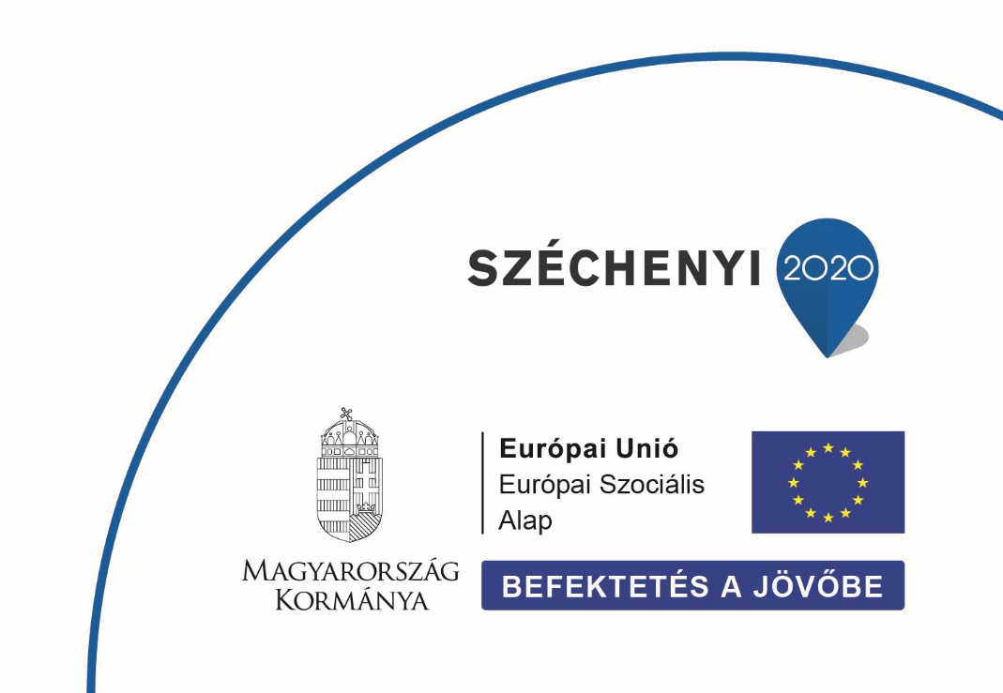
NEMZETI KÖZSZOLGÁLATI EGYETEM

